Nama : Dodi Imron

NIM : 1127050044

Kelas : IF-G

1. Menulis ke dalam file (akses file)

Pada program ini dapat terlihat output yang keluar merupkan text English “Writing to file” dan “End of Program”, hal ini di karnkan pada intruksi System.out.println("Writing to file."); dan System.out.println("End of program."); sehingga memanggil secara langsung output nya.

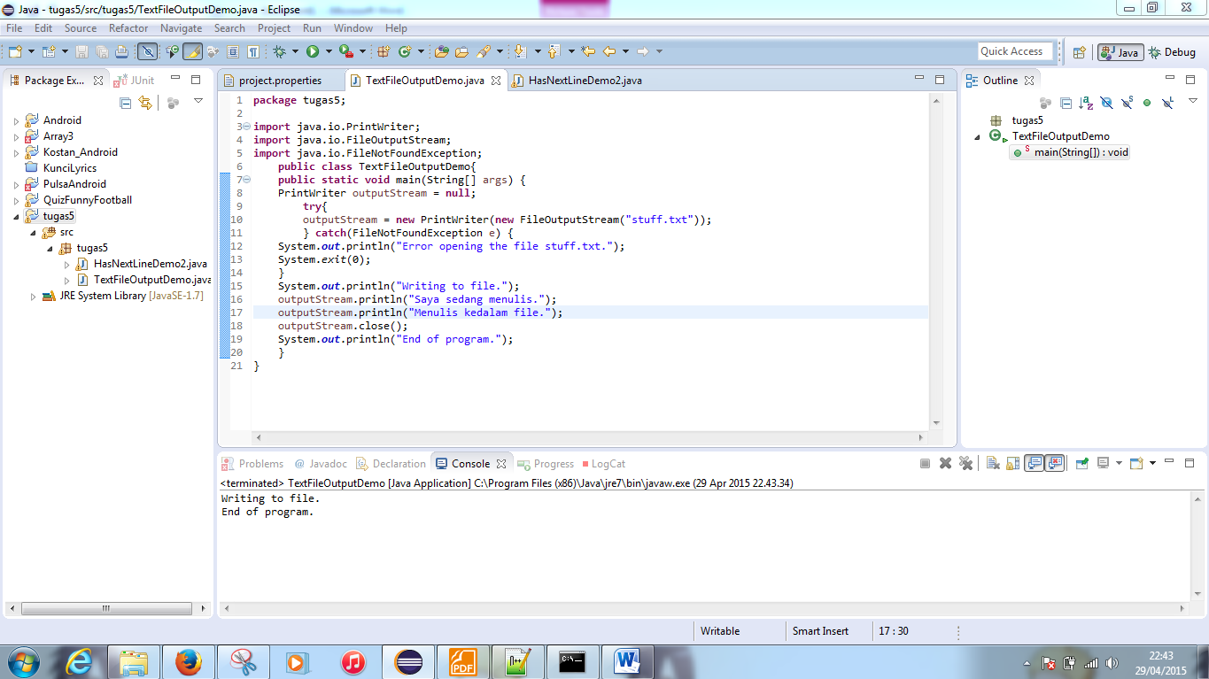

1. Akses dan Menulis ke dalam Suatu File (akses file)

Dalam hal ini output yang keluar yaitu “Saya sedang menulis” dan “Menulis ke dalam file” di dalam kode tidak terdapat System.output.println yang artinya output yang keluar dipanggil melalui inputStream = new Scanner(new FileInputStream("stuff.txt"));

// outputStream = new PrintWriter(new FileOutputStream("numbered.txt");

